Zeměpis 7. třída.-.náhradní práce na 11. 6.

CESTOVATELSKÝ DENÍK – den 5.
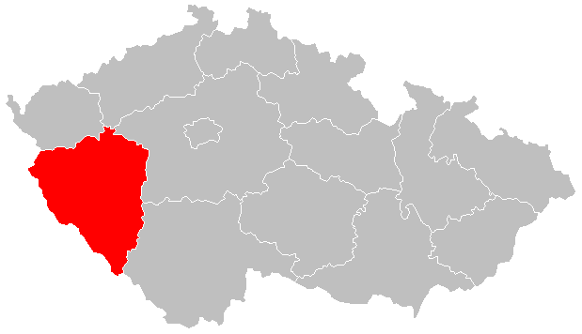
Dnes se vydáme na jihozápad Čech
Zde máte nápovědy:
1.Tady je poloha kraje:

2. Povrch kraje je převážně hornatý – najdeme zde mimo jiné i část pohoří Šumava

3. Krajské město leží na soutoku čtyř řek - Úhlavy, Úslavy, Mže a Radbuzy a jejich spojením vzniká řeka Berounka

4. V květnu 1945 osvobodila toto krajské město Americká armáda

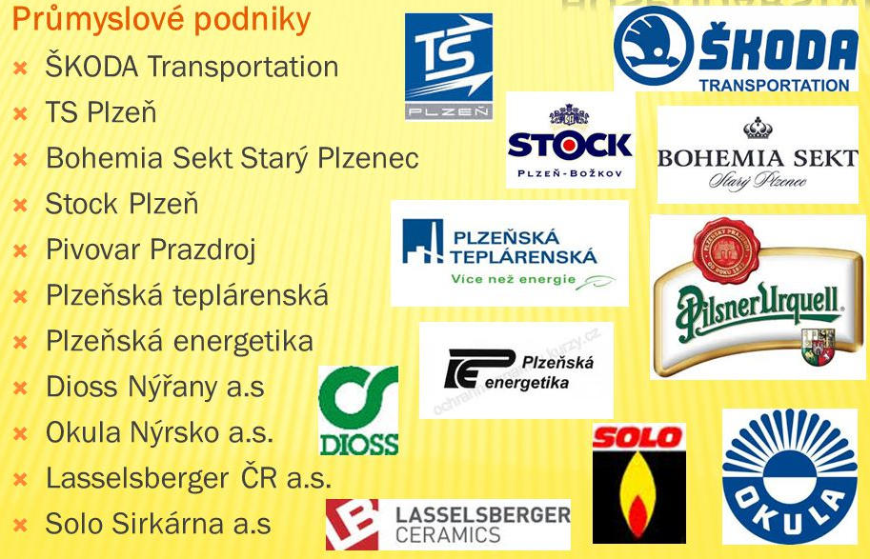
5. S tímto krajem je spojené toto:
Takže už je jasné, ve kterém kraji jsme dnes byli?
Kraj__________________________________
Krajské město: ________________________________
Napiš 2 historické památky tohoto kraje: _________________________________________________________

Hezký den nejen na cestě po ČR přej M. Kárníková

Zdroje: https://slideplayer.cz/slide/1985536/
https://cs.m.wikipedia.org/wiki/Soubor:2004_Plzensky_kraj.png – autor: Hustoles

